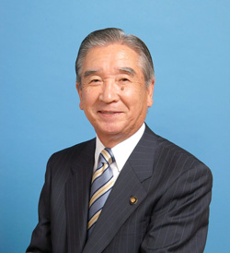
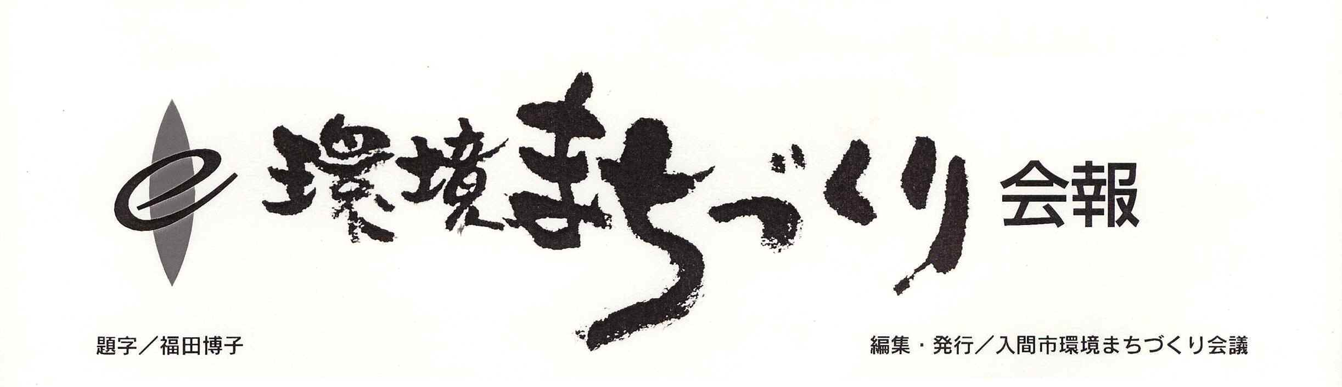
温暖化防止部会からの報告
最新のエコにびっくり
部会からの報告

温暖化防止部会からの報告
最新のエコにびっくり
部会からの報告

入間市環境まちづくり会議ホームページ：http://kankyo-iruma.net/ 2010年3月24日 Vol.20
第二十号
発刊にあたり
入間市長 木下 博
入間市環境まちづくり会議の会報20号発刊にあたり、お祝いの言葉を申し上げます。
入間市は、首都圏にあり加治丘陵をはじめ入間川、霞川、不老川、そして広大な茶畑などの豊かな自然が広がる「元気なまち」です。この美しい自然環境を守り、次の世代に引き継いでいくことは、私たちの務めです。しかし、地球温暖化をはじめとする地球環境問題は、今世紀最大の課題となっています。
入間市環境基本計画は、平成10年に制定した環境基本条例に基づき、市、市民、事業者及び民間団体が一体となって環境の保全及び創造に関する施策を計画的に推進していくための指針として策定しました。計画期間を平成12年度から平成21年度までの10年間とし、それぞれの努力により着実に進行管理を行ってまいりました。その間、法令等の改正や社会情勢の変化等により中間点の平成17年に一部改訂など行い、推進してきました。
さらなる循環型社会と地球環境保全を目指し、平成22年度から平成31年度までの10年間、市が先導的役割として環境に配慮した行動を実行するとともに、市民と協働で人と環境が共生するまちづくりを推進するため、第二次入間市環境基本計画を策定中です。
最後に、入間市環境まちづくり会議が環境基本計画の推進役を担っていただくことで、さらに環境活動の輪が広がり、多くの方々に環境意識が高まることをご期待申し上げ、お祝いの言葉といたします。

平成２２年度 総会 みんなで参加しましょう
５月２２日（土） 午後２時３０分より

入間市産業文化センター ２階集会室
毎年行われている環境ウォーキング、今年で８回目となる今回は平成21年11月15日の日曜日、46名が参加し開催されました。
今回は、従来のコースとは趣を変えTVで放映された「夫婦道ロケ地とビオトープめぐり」と題し、２コースを設定しました。２コースとも総合クリーンセンターを出発点とし、「自然がいっぱいコース」は、茶畑、霞川、東金子小学校のビオトープ、牛沢ホタルの里、入間川を経て仏子のアミーゴまでの6.5kmを、「てくてくコース」は茶畑、霞川、東金子小学校のビオトープ、アミーゴまでの4.5kmを五感を使ってチェックをしながら歩きました。
みんなのごみ部会からの報告

第８回
環境ウォーキング
新コースで開催
２コースとも自然が活き活きした良いコースであったが、チェックポイントとした東金子小学校のビオトープでは、「環境学習としては良いが、水の循環など手入れが必要」や入間川、霞川では、「水はきれいで流れは良いが、川沿いにごみ捨てが目立った」、牛沢ホタルの里では、「入間にもホタルが見られることに驚いた」「残していくことが必要」などの評価をいただきました。
ゴールのアミーゴでは、芋煮や歩数当てクイズで盛り上がりました。
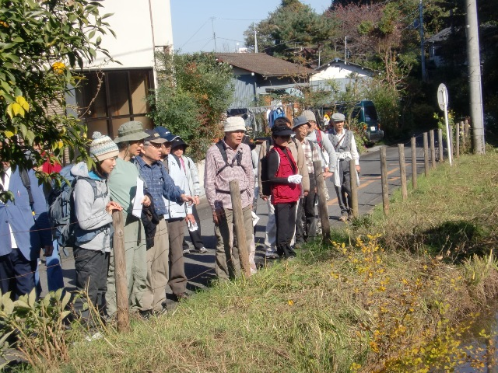
（平田和雄 記）
みんなのごみ部会では美化運動と生ごみの堆肥化をメインテーマとして活動してきました。美化運動は定着し活動を広めていますが、生ごみの堆肥化については部会だけでは対応が難しく沈滞気味になっています。最近はバイオマスなどの勉強を行っています。
今回は
「ごみって何？」と言うテーマで、原点に返って考えて見たいと思います。
広義に解釈すれば、ごみとは「誰かが、何らかの理由で一度は所有し、その後価値を失った物」となります。
でもそのごみは資源から作られたもので、必ず資源に戻す事ができると思いませんか。そうなのです、無意識にごみと言っていますがそれは資源なのです。
皆さんはご存知でしょうか。世界には「ゼロウェイスト」と言う考え方があります。
日本では先ず何でも「ごみ」として扱い、その中から資源を取り出すと言う考え方です。
「ゼロウェイスト」では、ごみを先ず資源として扱い、どうしても資源にならないものが廃棄物として処分される。この基本的なごみに対する考えかたの違いがごみ行政に大きな差を生み出しています。
最近は日本の市町村でも「ゼロウェイスト」を取り入れ、ごみの大幅削減に成功している所が出てきています。 釼持和夫 （記）



エコプロダクツ２００９見学会報告

平成２１年１２月１１日東京ビックサイトで開催されたエコプロダクツ２００９に２４名参加された。
市報などで募集したところ一週間で満席、予想以上の関心にびっくり。
アンケートによると見学は９０％の方が大変よかった、または良かったという感想であった。
参加者からは様々な意見が寄せられた。地球温暖化に関心を持っています。知らない事が多く大変勉強になりました。今後エコに関心を持ち参考にしたい。これからエコをしようと思う。知らなかった事を見られて良かった。多くの企業がエコに力を入れているのが見られた。先進技術に触れられたことがよかった。帰りのバスでのクイズが勉強になり、楽しかった。今回のような企画があればまた参加したいなど。
温暖化防止部会からの報告
最新のエコにびっくり
部会からの報告

アイミーブ
最後に寄った若洲海浜公園の風力発電の見学は、雨と風が強く気温が低かったためあまり評判が良くなかった。もっと良い天候の時見学していれば感想が違っていたのかも知れない。しかし初めて真近に見た方がその大きさ（先端までの高さが１００ｍ）にびっくりしている方が多くいた。また、帰りのバスでは来年のエコプロダクツ２０１０に参加したいという意見が多かった。今後この企画を実現化していきたいと思う。 本多 進（記）

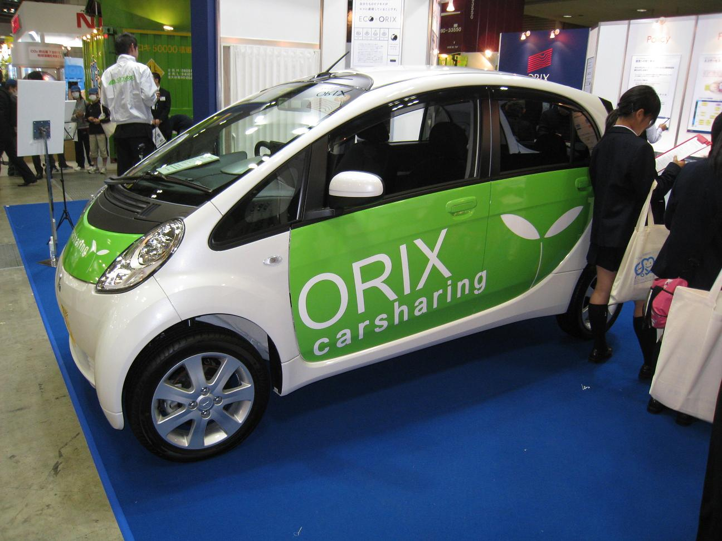
私は今パートタイマーとして会社で働いています。車で通勤しています。会社への行き帰り道路のふちの草むらや、畑の中に空き缶やペットボトルが捨ててあるのをよく見かけます。また、道路の中央部分には、煙草の吸いがらが、まとまって落ちている事も時々見かけます。これは車の信号待ちや、一時停止の時に、車の灰皿の吸いがらを捨てている事と思います。
市民・会員の声

私は休日には近くを散歩したり、スーパーに買い物に行ったり、入間市内をあっちこっちと出かけることが多いです。その時にも道路のふちに空き缶、ペットボトル、タバコの吸いがら、弁当の空き箱などが捨ててあるのを見かけます。どうして平気で捨てるのか人の気持ちはわかりません。もう少し、一人ひとりがしっかりとマナーを守っていただきたいと思います。また、道路のごみを拾っている方を時々見かけますが、私はそういう方を見て、心の中で、ご苦労様ですといっています。多くの方がこのような気持ちでいれば、もっともっとゴミが少なくなると思います。そして多くの人がゴミ問題に関心を持っていただければ地域や町が地球が綺麗になると思います。

みんなで地球を守りましょう。 田中祥弘（記）
家には古い冷蔵庫が二つある。一人暮らしをしていた子どもが、戻ってきたとき、洗濯機は家にあったものが古かったので、処分したのだが、冷蔵庫はどちらもそんなに古くないので、もったいなくてそのまま使っている。
市民・会員の声

結婚した娘がたまに遊びにくると「電気代がかかるし、二人暮しに冷蔵庫二つは無駄」と怒られる。しかし使えるものを処分するのは「無駄」と言わないのだろうか。
最新型の電化製品は電気をあまり使わないらしい。それはわかっているのだけど・・・買い換えるには抵抗もあるし。壊れるまで、家のエコは待ってもらうしかないかな。まぁ、冷蔵庫よりは長生きする予定ですから。
植田 美恵子（記）

私は入間市の環境に魅力を感じて、当地に引っ越してきました。それ以来20年が経ちました。
私が好きな入間は、入間川、緑の森博物館がある狭山丘陵、桜山展望台のある加治丘陵の自然です。入間川へは、飯能との市境の阿須公園まで主人と一緒に車で行って、そこから上橋辺りまでよく散策します。夏には子供たちが泳いでいたり、魚を釣ったりしています。
市民・会員の声
環境まちづくり会議活動記録１１月～３月（釼持 記）
運営委員会、みんなのごみ部会、地球温暖化防止部会、ごみひろい隊はほぼ月一回開催。
・11／ 1(日) いるま生涯学習フェスティバルに参加
・11／15(日) 環境ウォーキング開催
・11／20(金) みんなのごみ部会「入間市のごみ処理施設見学会」実施
・12／11(金) 地球温暖化防止部会「エコプロダクツ展２００９」見学会実施
・12月～2月 地球温暖化防止部会：エコライフデー取組み
・2／ 4(木) 環境大賞選考委員会を開催：該当者なし

また、カワセミを撮影している人もよく見かけます。宝石のような翡翠色の青とおなかの茶色が目立ち、小魚を飛び込んで捕まえる瞬間に出会うこともあります。河原や周りの樹木など、昔ながらの川の自然の風景が残っていて、とてもよい環境だと思います。

狭山丘陵の緑の森博物館にも時々出かけます。谷津田跡の湿地や雑木林、田んぼなど変化に富んだ景色、周辺の茶畑の風景など、のどかで心休まる場所としてとても気持ちがよいところです。
事務局：入間市役所環境経済部環境課
住所：〒358-8511 入間市豊岡1丁目16番1号
TEL：04-2964-1111（内線３２２１）
FAX：04-2965-0232
E-mail：ir210100@city.iruma.lg.jp

私は、こうした川や丘陵地の入間の自然を大事にして、いつまでも残していってほしいと思っています。
久保稲荷在住 KY（記）
編集後記
前回の編集後記において、会報を一新する話をしましたが、今回も前回同様あまり代わり映えのないものとなってしまった事をお許しください。
しかしながら、入間市環境まちづくり会議は大きく舵を切ろうとしています。実際に環境基本計画を進める事ができる団体に変ろうとする強い決意が感じられるのです。その変化に伴ってこの会報も変っていければ良いと思っています。
（釼持 記）

